Занятие от 14.02.2022 г.
ТЕМА: Подбор ткани для мягкой игрушки «Нафаня».
Раскрой мягкой игрушки.
Для работы нам понадобится:
- хлопчатобумажная ткань — для тела
- бязь белого цвета
- наполнитель синтепон или синтепух
- цветная ткань — для рубахи
- темная ткань — для штанишек
- пряжа светлая — для волос
- спицы для вязания
- шпагат
- пастельные мелки
- кисточки, простой карандаш
- акриловые краски
- швейная машинка и швейные принадлежности
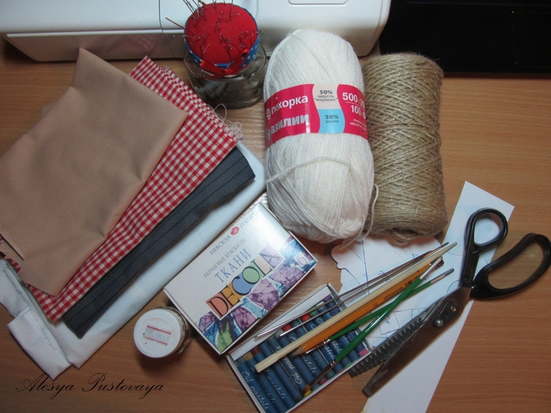
Прежде всего для шитья домовенка нам понадобится выкройка.
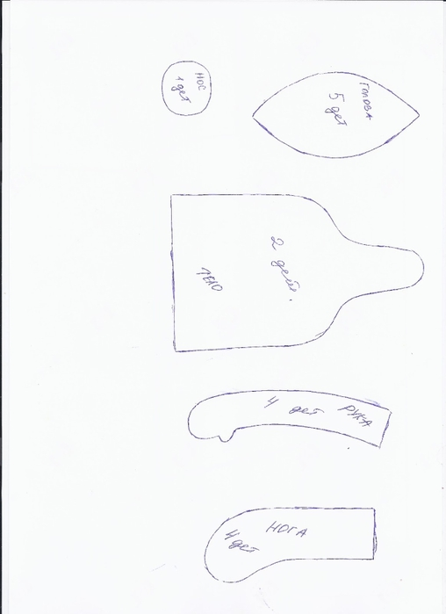
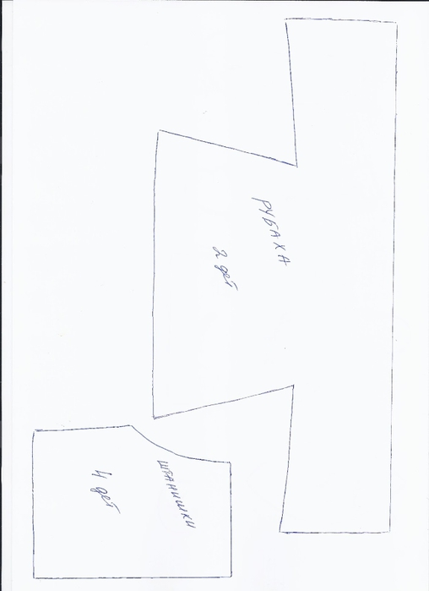
Распечатываем выкройку в формате А4.
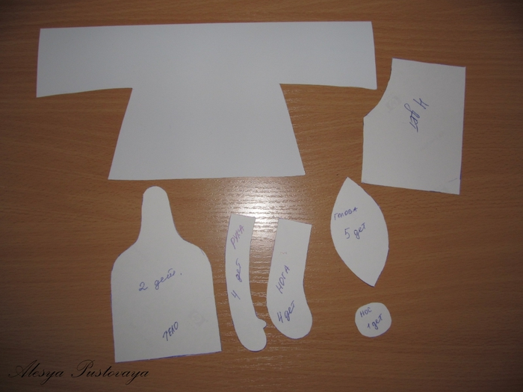
Вырезаем детали.
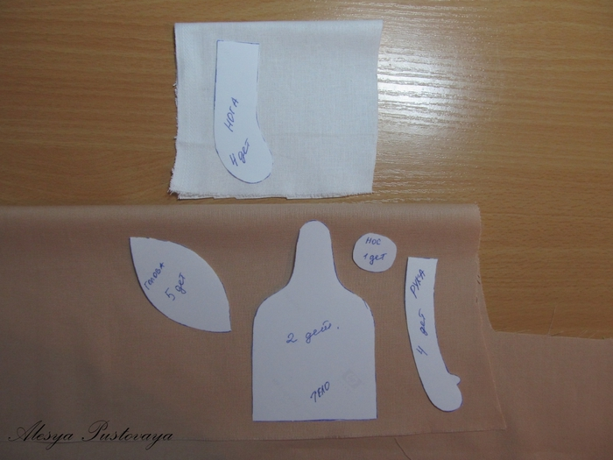
Складываем ткань вдвое. Кроить будем по долевой, кроме деталей головы, их кроим по косой каждую деталь отдельно (для клиньев головы делаем припуск 5 мм). Для ног берем белую ткань или Полностью шьем из белой ткани после чего тонируем (кофе, чай) верхнюю часть.
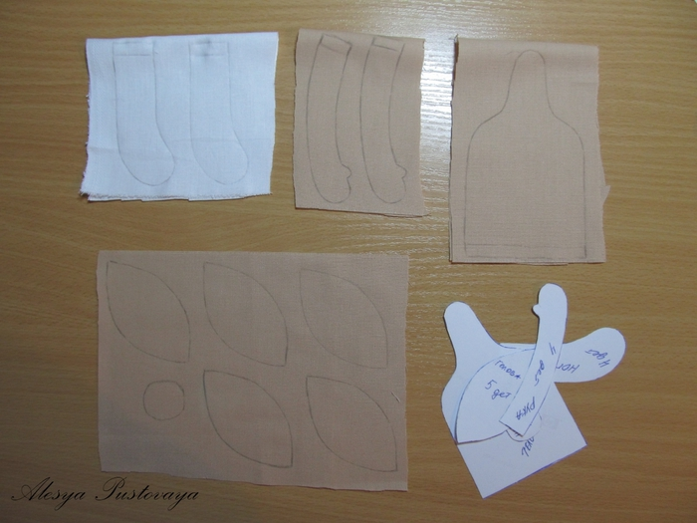
Переносим выкройку на ткань.
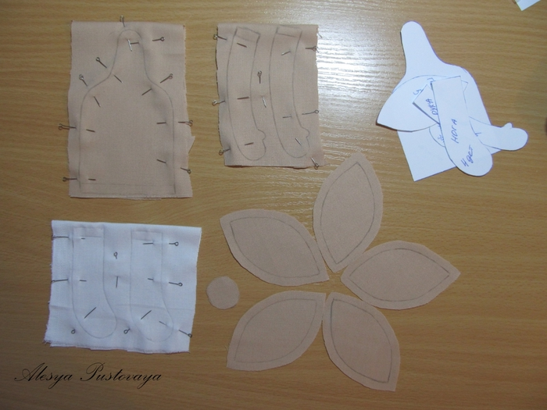
Детали скалываем булавочками.
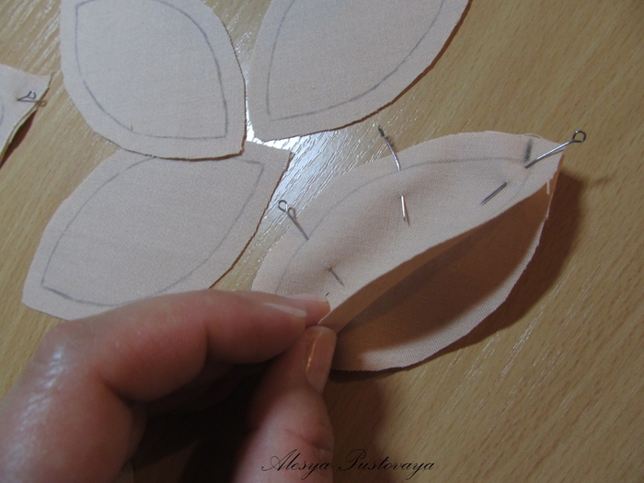
Делаем на швейной машинке длину стежка 1,5.
Сшиваем детали по контуру.
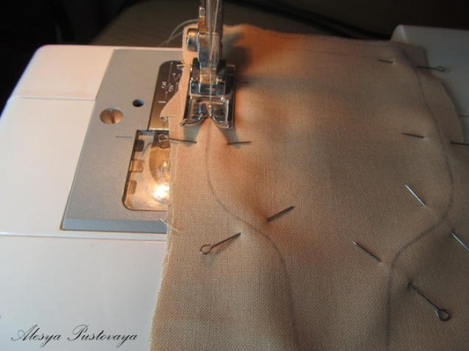
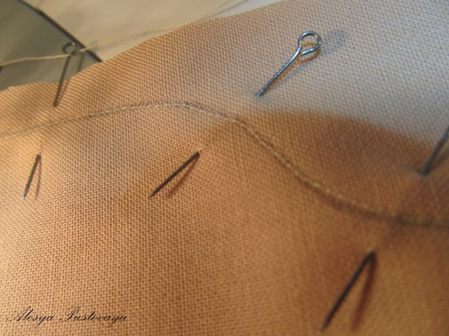
Сшиваем все детали головы, оставляя небольшое отверстие для выворачивания.
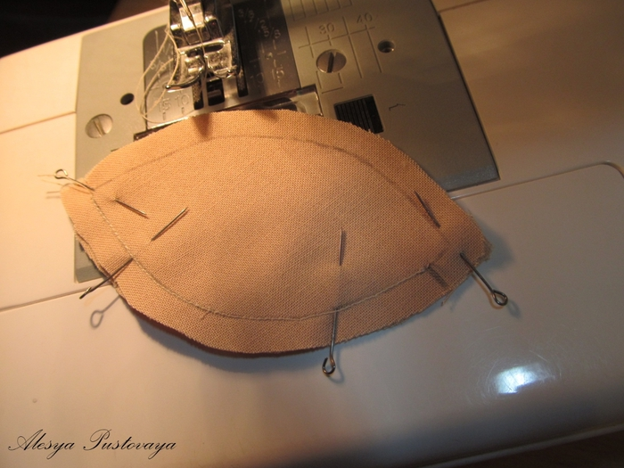
После сшивания делаем небольшие надрезики, так голова будет ровнее.
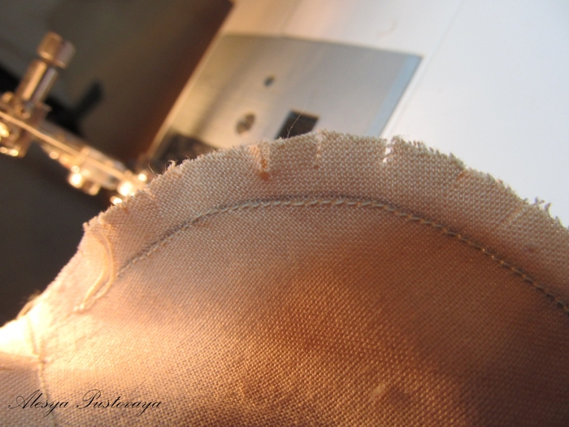
Вырезаем детали ножницами зиг-заг если есть, если нет, так же можно сделать небольшие надрезики.
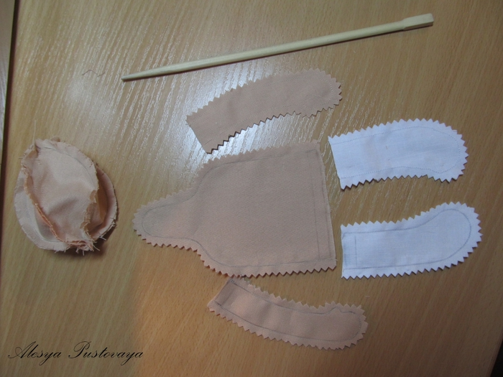
Выворачиваем с помощью палочки или спицы.
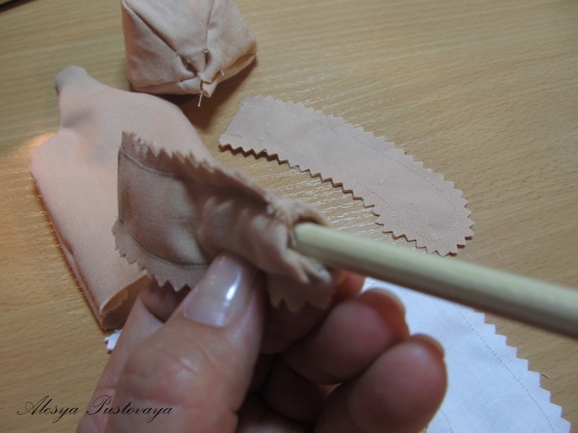
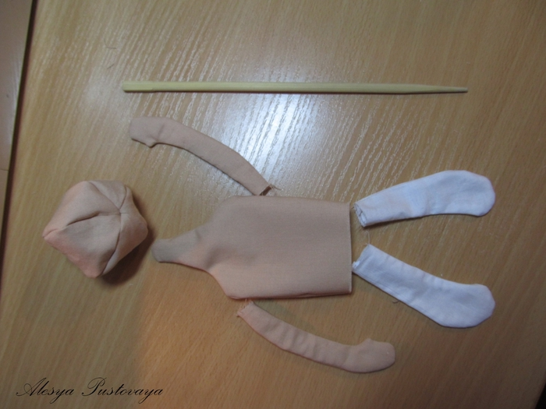
Обязательно соблюдайте технику безопасности при работе на швейной машинке: Перед работой удалите из изделия иглы и булавки. Проверьте прочность креплений иглы и лапки. Во время работы расстояние до машинки должно быть 10-15 см. Рядом с машинкой во время работы не должно находиться посторонних предметов. Руки при шитье должны быть на безопасном расстоянии от движущихся деталей машинки.
Какие вы испытывали затруднения когда делали поделку самостоятельно (дистанционно)?
Фото своих поделок и вопросы можете присылать на эл.почту
nasnikova015@gmail.com

